LINGUAGEM DE MARCAÇÃO

HTML: Hypertext Markup Language

HTML e CSS

AULA 3

**Relembrando: O que é?**

O HTML é o esqueleto do site, é onde está todo o conteúdo. É uma linguagem de marcação. Ele também define estrutura e o significado do conteúdo.

**Validação W3C**

A W3C (Que cria padrões da Web) valida se o código HTML está seguindo os padrões/regras. Isso garante compatibilidade, ajuda a encontrar erros, melhora a acessibilidade, a otimização de busca (técnicas utilizadas para dar um “boost” no seu site quando certas coisas são pesquisadas, **SEO**) e elimina a utilização de **tags obsoletas/antiquadas**.

**O que são as Tags Obsoletas?**

São tags que caíram em desuso no HTML. Como tags que misturavam a **estrutura (função do HTML)** com a **aparência (função do CSS)**. A regra que se mantêm hoje é utilizar o HTML apenas para o conteúdo (Um texto, por exemplo) e o CSS apenas para a aparência do conteúdo (Cor de um texto, por exemplo). Alguns exemplos de tags obsoletas são “<font>” que muda cor, fonte e tamanho de texto e o “<center>” que centraliza o conteúdo.

**Estrutura do HTML**

Um documento em HTML é como uma árvore de elementos. A maioria dos elementos possui uma **Tag de abertura, exemplo “<p>”**, um **Conteúdo, exemplo “Olá mundo!”**, e uma **Tag de fechamento, exemplo “</p>”**. Todos juntos formam um **elemento**: Exemplo, “<p>Olá mundo!</p>”.

(EXISTE UMA TAG PARA QUEBRAR UMA LINHA, PULAR UMA LINHA, ELE CHAMA-SE <br>, mas ele só é utilizado para quebrar a linha DENTRO de um texto)

**Elemento <html>**

O elemento <html> é o **elemento raiz** da página, TUDO fica dentro dele. Ele funciona como uma “caixa” que contém todo o código. Ele é normalmente utilizado com o atributo **lang** que define o idioma da página.

Ex:

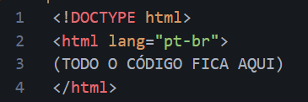

**Elemento <head>**

Esse elemento contém metadados, que são informações sobre a página. Ele NÃO é visível no conteúdo principal da página. O <head> é onde inserimos o título da página (<title>), colocamos links para arquivos e informações para navegadores e robôs de busca (<meta>).

Ex:

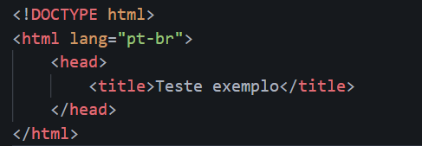

Mostra: 

**Elemento <title>**

Define o título do documento/página, é um elemento **OBRIGATÓRIO.** Ele aparece na aba ou barra de título do navegador, nos resultados do navegador (quando faz uma busca) e nos favoritos do navegador.

**Elemento <body>**

Ele define o **CORPO** do documento. Nele, fica todo o conteúdo principal e visível para o usuário, como textos e parágrafos, títulos, imagens e vídeos, links, listas, tabelas, etc.

**Meta Tags <meta>**

Elas fornecem informações extras sobre a página.

* Meta Charset (Essencial): Define o padrão de caracteres.
  + Ex: <meta charset=”UTF-8”> (permite acentos e ç)
* Meta Viewport (Essencial para celular): Configura a página para diferentes tamanhos de tela.
  + Ex: <meta name=”viewport” contente=”width, initial-scale=1.0”
* Meta Description (Importante para **SEO**): Descrição do site que aparece no Google.
  + Ex: <meta name="description" content="Aprenda a fazer o melhor bolo...">
  + Parte em cinza.

**Tags**

<h1> ao <h6>: Define uma hierarquia de conteúdo.

Ex:

* <h1>Título principal na notícia</h1>
* <h2>Notícia Importante</h2>
* <h3>Subtítulo da notícia</h3>
* ...

“<p>”: Define um parágrafo. Navegadores adicionam um espaço antes e depois.

<p>Este é o primeiro parágrafo. Ele fala sobre como o Daniel, o Marlon e o Celso são gente boa demais.</p>

<p>Este é o segundo parágrafo. O espaço entre eles é feito automaticamente. E o JavaScript é legal.</p>

**Atributos das Tags**

Atributos colocam **informações adicionais** sobre um elemento. Eles são sempre especificados na tag de abertura. Geralmente vêm em pares de **nome=”valor”.**

Exemplo com <h1>:

<h1 title="Este é o título principal da página">Minha Biografia</h1>

Resultado:

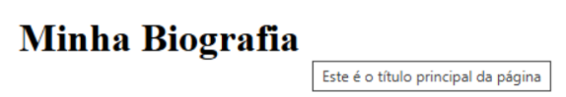

**Comentários**

Como em qualquer outra linguagem, o HTML possui comentários para explicar um comando, código, ou para desativar um pedaço do código sem apagar ele. No HTML o comentário é utilizado assim:

“<!-- Exemplo -->”

No VSCode, utilize CTRL + ; ou Shift + Alt + A para fazer o comentário automaticamente.

**RESUMO**

* HTML: Linguagem de marcação para estruturar o conteúdo web.
* Validação: Garante a qualidade e compatibilidade do código.
* Estrutura Básica: <!DOCTYPE>, <html>, <head> e <body>.
* <head>: Metadados (informações "invisíveis" como <title> e <meta>).
* <body>: Todo o conteúdo visível da página.
* Tags: Definem os elementos (<h1>, <p>, <a>, <img>, etc).
* Comentários: <!-- --> ignoradas pelo navegador.

**REALIZAÇÃO DE EXERCÍCIOS**